A co láska
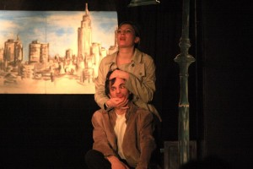
Kristýna Hypšová (Ellen) a Jan Smeták (Milt)

motto: Komedie. A především satira na poněkud zneužívané slovo, které vyjadřuje lásku. Proto se také v angličtině jmenuje „Luv“, což je výraz degradace slova „love“.

anotace: Ve slavné komedie autora se hodně o mluví o lásce. Různě se definuje, hledá, svádí se na ni různé životní úspěchy i nezdary.

popis:
Milt, Harry a Ellena jsou příklady lidí, kteří si myslí, že lásku je možné vyjádřit slovy, změřit a zvážit. Všichni tři se snaží najít lásku v někom druhém a přitom každý z nich má rád pouze sám sebe. Milt Manville svou úspěšnou kariéru a postavení, Ellena své vysokoškolské vzdělání a image dokonalé hospodyňky, Harry Berlin své domnělé i skutečné choroby a pocit životního ztroskotance, který vystavuje na odiv stejně jako Milt své peníze.
Milt a Harry jsou spolužáci ze školy, kteří se potkávají po letech, každý v „zoufalé“ životné situaci. Harry se pokouší o sebevraždu skokem z mostu. Milt zase spřádá plány, jak se zbavit manželky Elleny, která mu brání, aby se oženil se svou milenkou.Milta napadne spásný nápad dohodit Elleně Harryho.
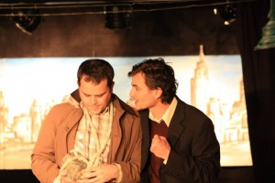
Ondřej Broulík (Harry) a Jan Smeták (Milt)
Manželský trojúhelník jak ho známe
Komedie A co láska? Založená na bizarním partnerském trojúhelníku baví diváky na celém světě už více jak půl století. Nese prvky absurdního humoru, zasazená je do New Yorku přelomu padesátých šedesátých let. Dialogy ze hry A co láska? vám budou zdát povědomé, jsou totiž autentické, jako by je napsal život sám.
autor: Murray Schisgal
Americký dramatik Murray Schisgal (nar. 1927) v českém prostředí proslul nejen jako autor této hry, ale například také jako spoluscénárista filmu Tootsie (1982) s Dustinem Hoffmanem v hlavní roli. Schisgalova brilantní tragikomedie „Láska“ od své světové premiéry v Londýně v roce 1963 nikdy natrvalo nezmizela ze světového i našeho repertoáru. Na jejím uznání se vzácně shodla kritika i obecenstvo. Hra byla oceněna jako jedna z nejlepších amerických her sezony 1964/65. Bylo vyzdvihováno zejména to, že hluboké téma je pojednáno s jiskřivým humorem a obrovskou fantazií. Na divadelní námět vznikl také film s Elaine Mayovou, Jackem Lemmonem a Peterem Falkem. Česká premiéra se uskutečnila v roce 1965 v Národním divadle v režii Miroslava Macháčka pod názvem „A co láska?“

obsazení:
Milt – Jan Smeták
Harry – Ondřej Broulík
Ellena - Kristýna Hypšová
režie: Jan Smeták
režijní spolupráce: Marie Kučerová
technická spolupráce: Miroslav
Premiéra 20. dubna 2013 od 19.00 v Divadle Exil.
Inscenace Divadla EXIL v získala ocenění za herecké výkony a čestné uznání za režii na přehlídce Lounské divadlení.

Jan Smeták (Milt)

Kristýna Hypšová (Ellen) a Jan Smeták (Milt)
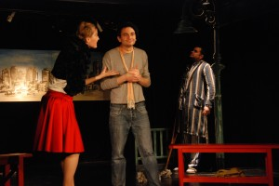
Kristýna Hypšová (Ellen), Jan Smeták (Milt) a Ondřej Broulík (Harry)
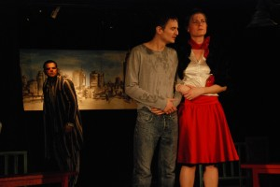
Ondřej Broulík (Harry), Jan Smeták (Milt) a Kristýna Hypšová (Ellen)

